UNIVERSIDAD EAN
INGENIERÍA DE SISTEMAS

Desarrollo de Software
INFORME TÉCNICO
Proyecto Integrador – Bases de Datos y Comunicaciones

TechLogistics S.A.
Sebastián Rene Rodríguez Duarte
2026

1. Introducción
El presente informe técnico documenta el desarrollo del proyecto integrador para TechLogistics S.A., cuyo propósito es implementar un sistema de gestión de pedidos y rastreo de envíos. La solución integra una base de datos relacional, una aplicación desarrollada con Java y Spring Boot, una API REST y una interfaz web para consultar información de clientes, pedidos y estados de envío.
El desarrollo se orientó a demostrar la integración entre el modelo de datos y los componentes de una aplicación web. Para ello se diseñó un modelo entidad-relación, se implementaron las tablas y relaciones en MariaDB mediante XAMPP y se desarrollaron servicios REST que permiten consultar y registrar información. Finalmente, se construyó una interfaz web que consume dichos servicios y permite visualizar pedidos y realizar consultas de rastreo.

2. Descripción del problema
TechLogistics S.A. requiere un sistema que permita organizar la información relacionada con clientes, productos, pedidos, transportistas, rutas y estados de envío. La información debe mantenerse estructurada en una base de datos relacional y estar disponible para una aplicación que permita realizar consultas de manera sencilla.
A partir de esta necesidad se planteó una arquitectura en la que la interfaz web se comunica con una API REST desarrollada en Spring Boot. La API utiliza JPA para acceder a la base de datos y gestionar las relaciones entre las entidades.

3. Objetivos

3.1 Objetivo general
Desarrollar un sistema de gestión de pedidos y rastreo de envíos para TechLogistics S.A., integrando una base de datos relacional con una API REST y una interfaz web.

3.2 Objetivos específicos
- Diseñar un modelo entidad-relación para representar la información principal del sistema logístico.
- Implementar la base de datos relacional con claves primarias y foráneas.
- Desarrollar una API REST utilizando Java y Spring Boot para consultar y gestionar la información.
- Establecer la comunicación entre la aplicación, la API y la base de datos.
- Construir una interfaz web para consultar clientes, pedidos y estados de envío.
- Realizar pruebas funcionales para comprobar la comunicación y el acceso a los datos.

4. Tecnologías utilizadas
Tecnología | Uso | Propósito
Java | Lenguaje | Desarrollo del backend
Spring Boot | Framework | API REST y aplicación
Spring Data JPA | Persistencia | Acceso a la base de datos
MariaDB / MySQL | Base de datos | Almacenamiento
XAMPP | Entorno local | Servidor de base de datos
HTML, CSS y JavaScript | Frontend | Interfaz y consumo de API
NetBeans | IDE | Desarrollo y ejecución
Visual Paradigm | Modelado | Modelo entidad-relación

5. Diseño de la base de datos
El modelo de datos fue diseñado mediante un modelo entidad-relación, identificando las entidades necesarias para representar el proceso de gestión y seguimiento de pedidos. Se definieron siete entidades principales: Cliente, Producto, Pedido, Detalle_Pedido, Transportista, Ruta y Estado_Envio.
Las relaciones permiten asociar cada pedido con un cliente, un transportista, una ruta y un estado de envío. La entidad Detalle_Pedido relaciona los pedidos con los productos y registra la cantidad y el subtotal.

5.1 Entidades
- CLIENTE: identificación y datos de contacto del cliente.
- PRODUCTO: información de los productos, incluyendo precio y stock.
- PEDIDO: fecha, dirección de entrega y valor total.
- DETALLE_PEDIDO: productos asociados a cada pedido, cantidad y subtotal.
- TRANSPORTISTA: información del responsable o empresa encargada del transporte.
- RUTA: origen, destino, distancia y tiempo estimado.
- ESTADO_ENVIO: estado actual y descripción del envío.

5.2 Relaciones
- CLIENTE 1: Numero de pedido.
- TRANSPORTISTA 1: Numero de pedido.
- RUTA 1: Numero de pedido.
- ESTADO_ENVIO 1: Numero de pedido.
- PEDIDO 1: Numero DETALLE_PEDIDO
- PRODUCTO 1: Numero DETALLE_PEDIDO

5.3 Modelo entidad-relación
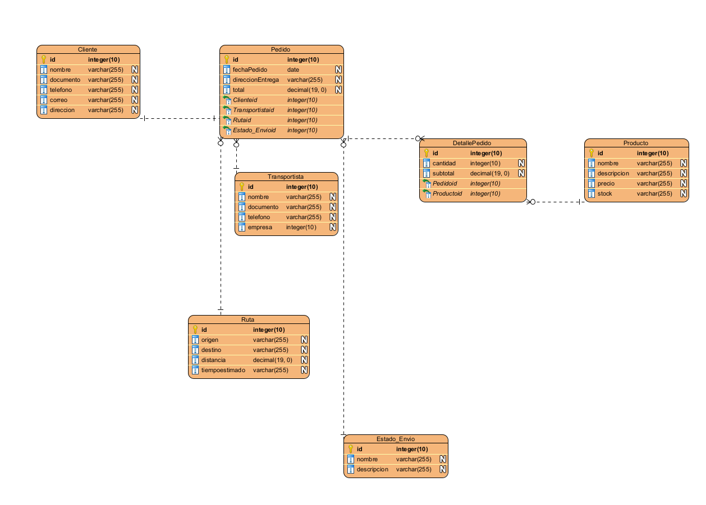
MER/DER elaborado en Visual Paradigm.

6. Implementación de la base de datos
La base de datos fue implementada en MariaDB utilizando XAMPP. Se creó la base de datos techlogistics y, mediante JPA/Hibernate, se generaron y administraron las tablas correspondientes a las entidades del sistema.
La estructura contiene las tablas cliente, producto, pedido, detalle_pedido, transportista, ruta y estado_envio. Las claves foráneas permiten mantener la integridad referencial entre pedidos y sus entidades relacionadas.

6.1 Esquema relacional
- CLIENTE(id PK, nombre, documento, telefono, correo, direccion)
- PRODUCTO(id PK, nombre, descripcion, precio, stock)
- TRANSPORTISTA(id PK, nombre, documento, telefono, empresa)
- RUTA(id PK, origen, destino, distancia, tiempo_estimado)
- ESTADO_ENVIO(id PK, nombre, descripcion)
- PEDIDO(id PK, fecha_pedido, direccion_entrega, total, cliente_id FK, transportista_id FK, ruta_id FK, estado_envio_id FK)
- DETALLE_PEDIDO(id PK, cantidad, subtotal, pedido_id FK, producto_id FK)

6.2 Claves foráneas
- PEDIDO.cliente_id → CLIENTE.id
- PEDIDO.transportista_id → TRANSPORTISTA.id
- PEDIDO.ruta_id → RUTA.id
- PEDIDO.estado_envio_id → ESTADO_ENVIO.id
- DETALLE_PEDIDO.pedido_id → PEDIDO.id
- DETALLE_PEDIDO.producto_id → PRODUCTO.id

7. Comunicación mediante API REST
Para establecer la comunicación entre la interfaz y la base de datos se desarrolló una API REST con Spring Boot. Los controladores REST exponen endpoints para consultar y registrar información. La persistencia se gestiona mediante Spring Data JPA y los repositorios asociados a cada entidad.

7.1 Endpoints principales
Endpoint | Función
GET /clientes | Consulta clientes
POST /clientes | Registra cliente
GET /productos | Consulta productos
POST /productos | Registra producto
GET /transportistas | Consulta transportistas
GET /rutas | Consulta rutas
GET /estados-envio | Consulta estados
GET /pedidos | Consulta pedidos
GET /pedidos/{id} | Consulta un pedido específico
POST /pedidos | Registra pedido

7.2 Flujo de comunicación
El flujo implementado puede representarse como: Usuario → Interfaz web → API REST Spring Boot → Spring Data JPA/Hibernate → MariaDB. La respuesta realiza el recorrido inverso hasta llegar nuevamente a la interfaz.
Este flujo fue comprobado mediante consultas a los endpoints y mediante la visualización de información desde la interfaz web. La consulta GET /pedidos/1 permitió obtener el pedido junto con el cliente, transportista, ruta y estado de envío asociados.

8. Interfaz web y rastreo de pedidos
Se desarrolló una interfaz web utilizando HTML, CSS y JavaScript. La interfaz permite consultar los clientes registrados, visualizar los pedidos y realizar el rastreo de un pedido mediante su identificador.
La opción de rastreo consulta GET /pedidos/{id}. Cuando el pedido existe, la interfaz presenta información del cliente, ruta, transportista, estado de envío, dirección de entrega y total.

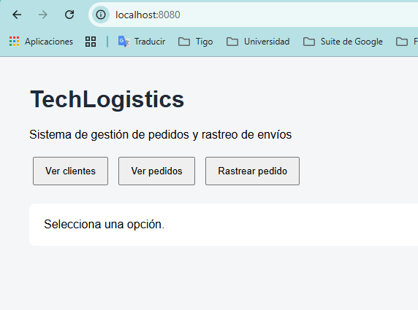
Captura de la interfaz web.

9. Pruebas y evidencias de funcionamiento
Se realizaron pruebas de integración para verificar la comunicación entre la aplicación y la base de datos. Las pruebas permitieron comprobar la creación de registros, las consultas mediante REST y la recuperación de información relacionada.

9.1 Prueba de clientes
Se registró un cliente de prueba y posteriormente se consultó mediante el endpoint correspondiente. La información almacenada fue recuperada correctamente desde la base de datos y presentada en la interfaz.
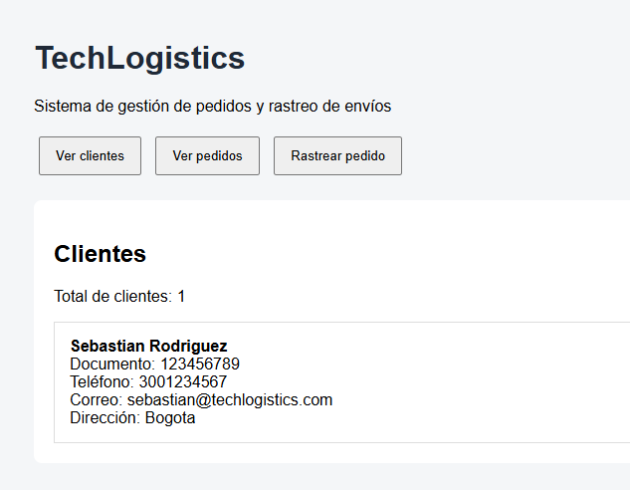
Captura de “Ver clients”.

9.2 Prueba de pedido y relaciones
Se creó un pedido de prueba y se asociaron los identificadores correspondientes al cliente, transportista, ruta y estado de envío. La consulta del pedido permitió comprobar que las relaciones fueron recuperadas correctamente.
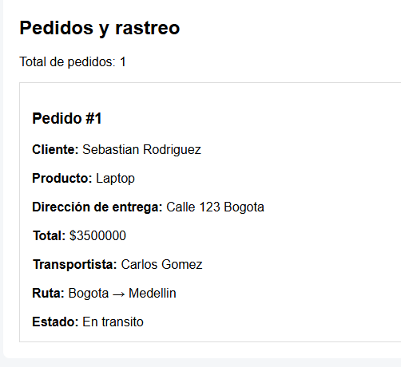
Captura de pedidos.

9.3 Prueba de rastreo
Desde la interfaz web se utilizó la opción 'Rastrear pedido', ingresando el identificador del pedido. El sistema realizó una solicitud REST y mostró los datos relacionados del envío.
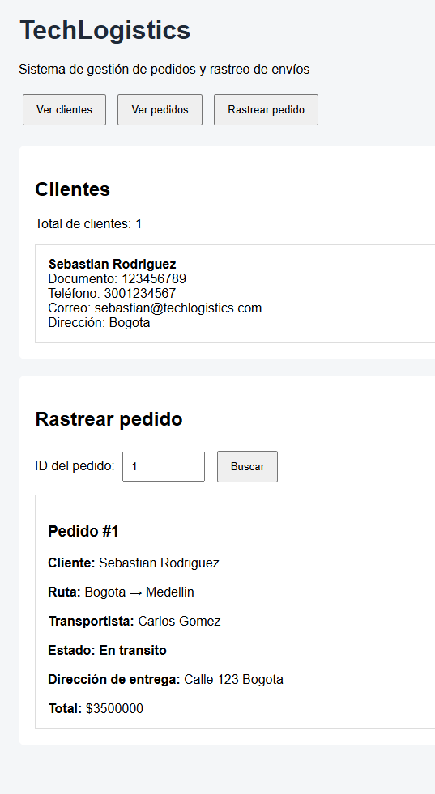
Captura del rastreo.

9.4 Verificación de la base de datos
La existencia de los registros fue verificada mediante phpMyAdmin, comprobando que la información consultada por la aplicación correspondiera con los datos almacenados.

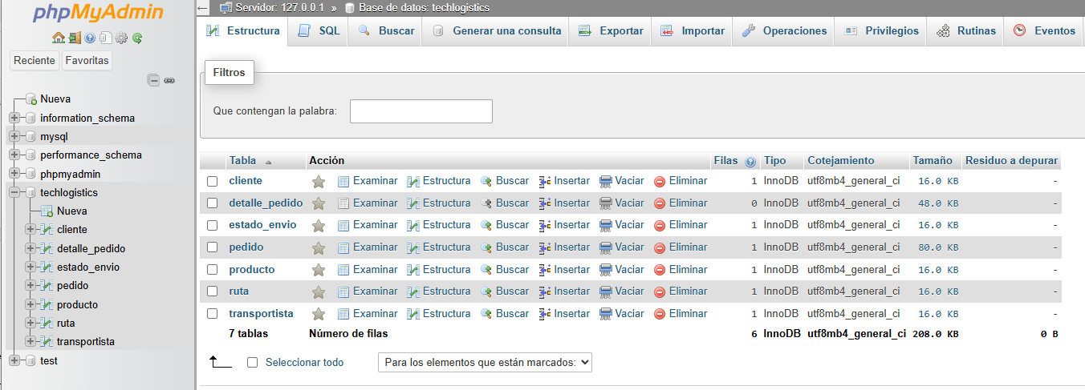
Captura de phpMyAdmin.

10. Estructura del proyecto
El proyecto se organizó mediante una estructura Maven para aplicaciones Java. La separación de responsabilidades permite identificar entidades, repositorios, controladores y configuración.
- Entidades: representan las tablas de la base de datos.
- Repositorios: operaciones de persistencia mediante Spring Data JPA.
- Controladores: exponen los endpoints REST.
- Configuración: conexión a la base de datos y parámetros de Spring Boot.
- Frontend estático: HTML, CSS y JavaScript de la interfaz.

11. Normalización y decisiones de diseño
El modelo se estructuró separando las entidades principales para evitar almacenar repetidamente la misma información. Los datos de clientes, productos, transportistas, rutas y estados de envío se mantienen en tablas independientes y los pedidos utilizan claves foráneas para establecer asociaciones.
La separación de DETALLE_PEDIDO permite representar la relación entre pedidos y productos sin almacenar listas de productos dentro de una sola columna. Los atributos cantidad y subtotal pertenecen al detalle específico de la relación entre un pedido y un producto.
Los atributos se mantienen de forma atómica y las entidades representan conceptos independientes del dominio. Las claves primarias y foráneas contribuyen a mantener la integridad referencial y reducir la duplicación de información.

12. Limitaciones y aspectos pendientes
La implementación desarrollada cumple con la integración entre base de datos, API REST e interfaz web. El proyecto académico no incorpora un mecanismo de actualización automática basado en WebSockets; el seguimiento se realiza mediante consultas REST bajo demanda.
La interfaz corresponde a una versión funcional y académica. En una versión posterior podrían incorporarse autenticación, validaciones de negocio, actualización automática de estados, notificaciones y una gestión administrativa más completa.

13. Conclusiones
El proyecto permitió integrar conceptos de modelado de bases de datos, persistencia, desarrollo de servicios web y desarrollo de interfaces. La solución permite almacenar información logística estructurada y consultarla mediante una API REST.
La implementación de relaciones entre pedidos, clientes, transportistas, rutas y estados de envío permitió representar el flujo básico de un proceso logístico. Las pruebas realizadas evidenciaron la comunicación entre la interfaz web, Spring Boot y MariaDB.
El sistema constituye una base funcional para continuar incorporando características de actualización de estados, autenticación, gestión completa de pedidos y mecanismos de notificación.

14. Referencias
MariaDB. (s. f.). MariaDB documentation. https://mariadb.com/docs/
Oracle. (s. f.). Java documentation. https://docs.oracle.com/en/java/
Spring. (s. f.). Spring Boot documentation. https://docs.spring.io/spring-boot/
Spring. (s. f.). Spring Data JPA documentation. https://docs.spring.io/spring-data/jpa/
Villalobos S., J. A. (2008). Introducción a las estructuras de datos: Aprendizaje activo basado en casos. Pearson Educación de Colombia.
Deitel, P. J., & Deitel, H. M. (2018). Java: How to program, early objects (11th ed.). Pearson.

